Procedura per l’inserimento della programmazione modulare svolta sulla Bacheca di Istituto.
- Accedere alla piattaforma attraverso il Portale Argo Scuolanext.
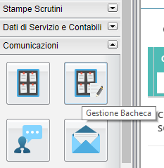
- Localizzare la scheda Comunicazioni nella sezione sinistra della finestra principale e aprire la relativa sezione.
- Cliccare sul pulsante Gestione Bacheca
- Cliccare su Aggiungi
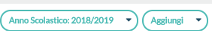
- Si apre una finestra in cui scegliere:
- La data di termine (31/08/2019)
- La descrizione
(Programmazione modulare svolta “NOME DISCIPLINA” - Classe - Docente
- La categoria “PROGRAMMI SVOLTI AS 2018/2019”.
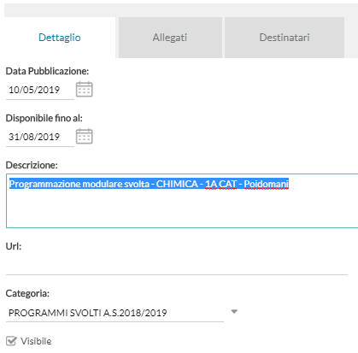
- Passare successivamente alla scheda Allegati e cliccare su Aggiungi 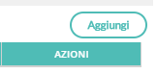
- Effettuare il “caricamento” del file contenente la programmazione modulare svolta in formato PDF (non modificabile) scegliendolo, attraverso la funzione Sfoglia, dalla cartella in cui si trova.
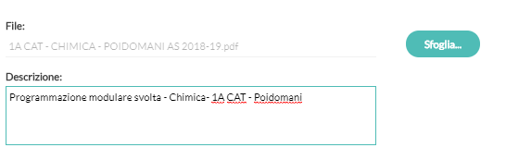

- Confermare l’inserimento del file cliccando su Conferma 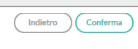
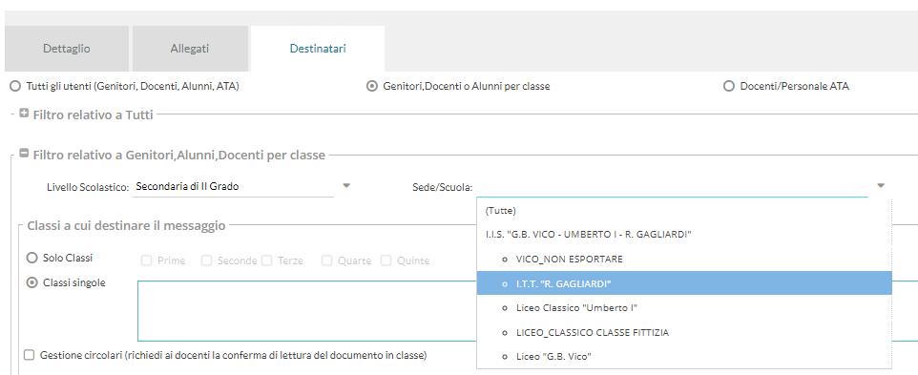
- Passare infine alla selezione dei Destinatari indicando il Livello Scolastico e la Sede di pertinenza.

- Indicare la classe relativa alla programmazione svolta scegliendo l’opzione Classi singole
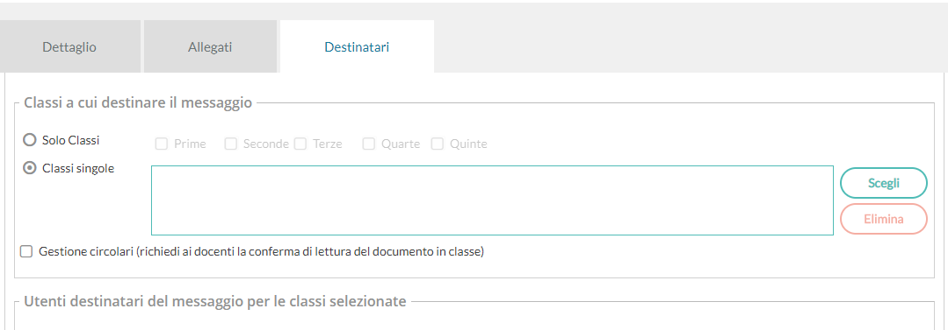
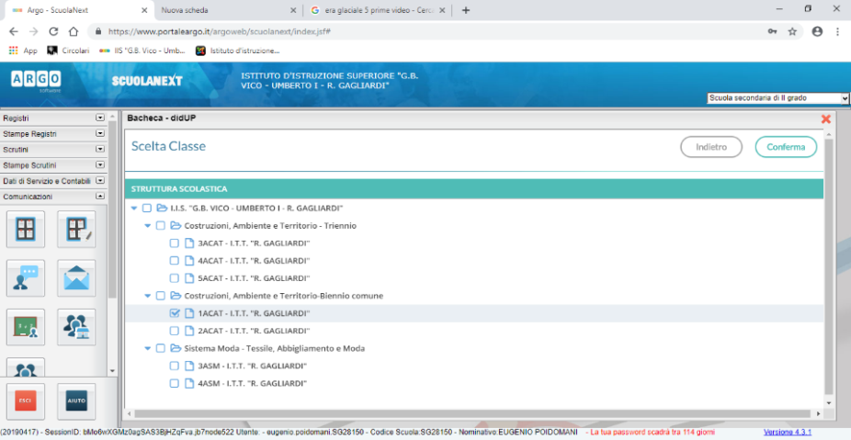
- Selezionare la classe (o le classi) di competenza a cui inviare il messaggio e Confermare

- Selezionare Genitori, Alunni e Docenti quali utenti destinatari del messaggio.
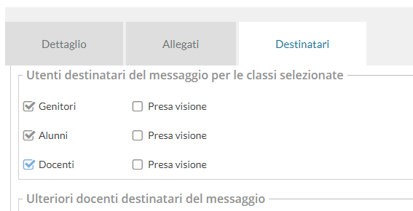 e infine salvare il messaggio 